温州医科大学互联网缴学费操作流程
- 登录温州医科大学官网（http://www.wmu.edu.cn/）,点击官网右上角“信息服务”，选择“网银缴费入口”，显示如下网页：
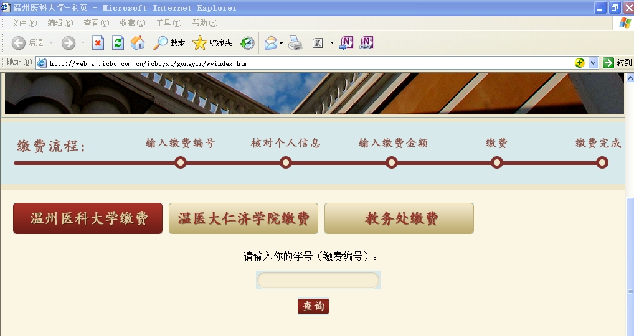
- 输入您的学号（缴费编号），点【查询】，显示您的姓名与缴费金额。

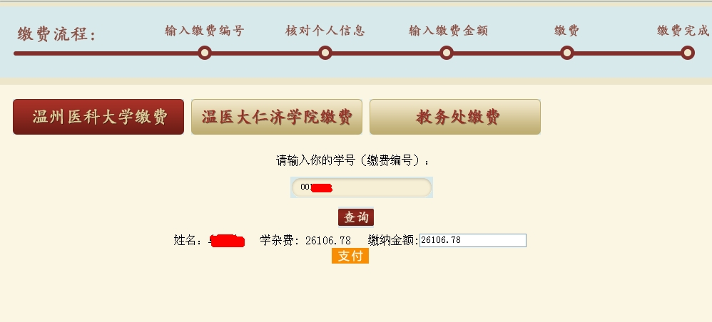

- 如果您缴纳的金额需要需改，则在缴纳金额框里输入您要缴的金额；不变则无需输入。然后选择【支付】，出现如下安全信息提示，选择“是”。
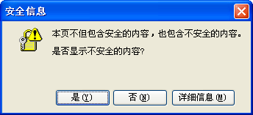

- 显示中国工商银行网上支付界面
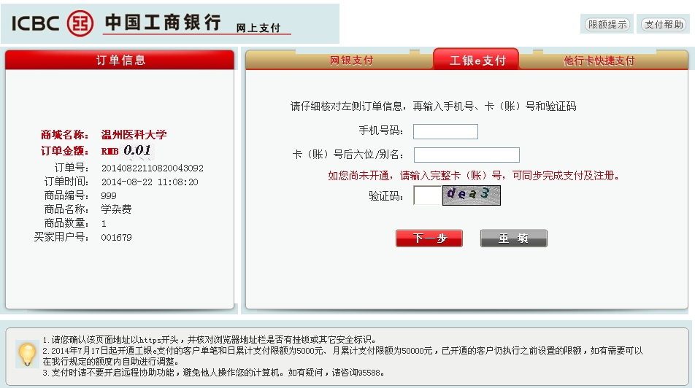

- 如果您使用工行银行卡支付学费，学费金额不超过5000元，建议您选择“工银e支付”快捷支付。如您尚未开通工银e支付，则输入完整卡号，可同步完成注册与支付。
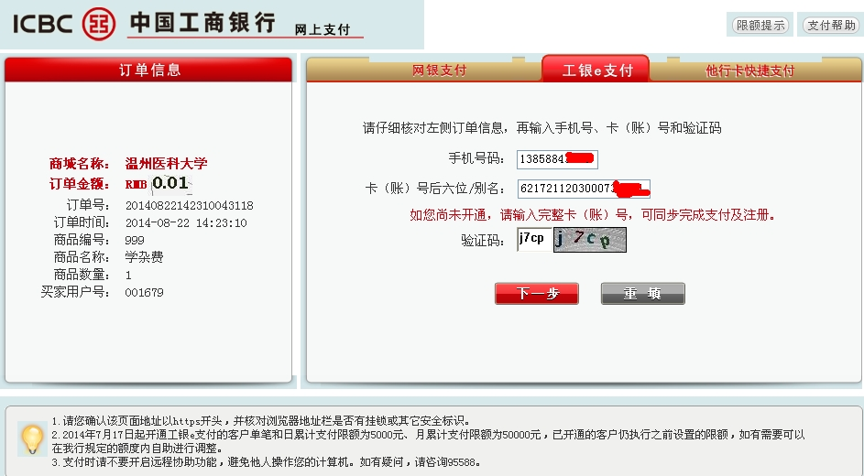

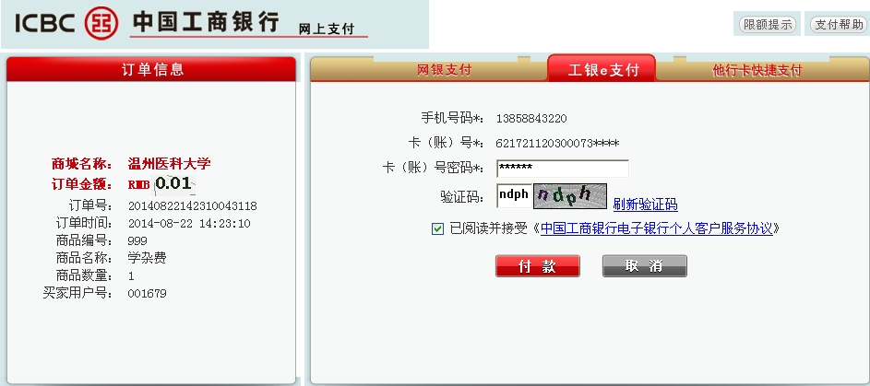

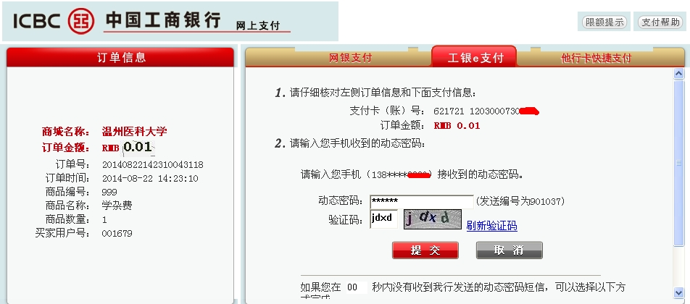

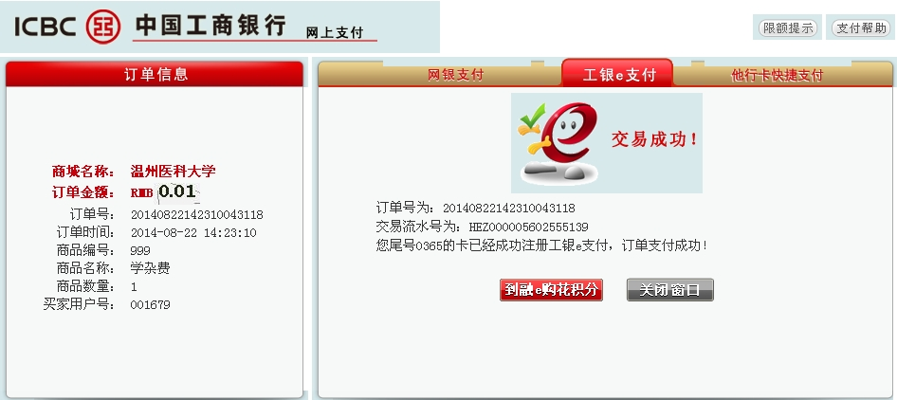

- 如果您使用工行银行卡支付学费，学费金额超过5000元，建议您选择“网银支付”，如果您还没有开通工行网银，请你就近到工行网点开通工行网银。

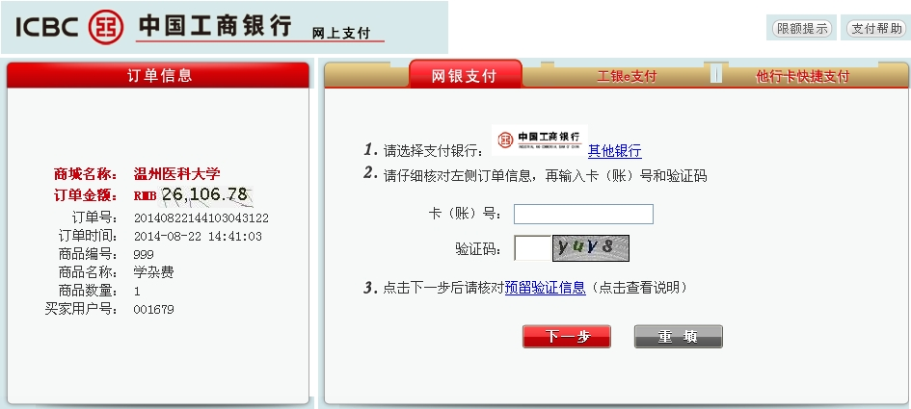

七、如果您使用他行（非工行）银行卡支付学费，学费金额不超过5000元，请您选择“他行卡快捷支付”，如果您还没有开通工行网银，请你就近到工行网点开通工行网银。

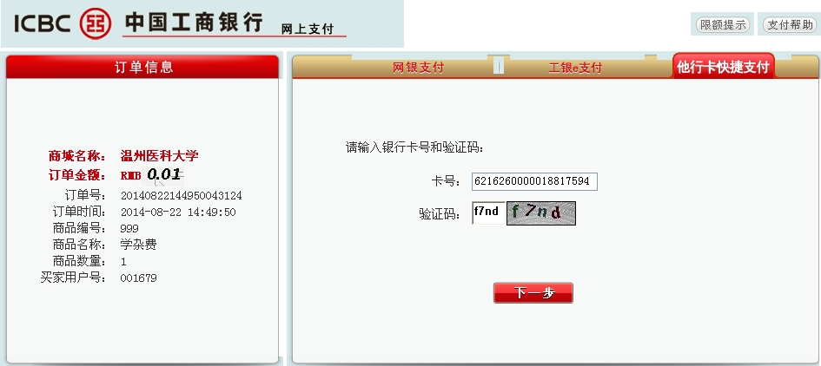
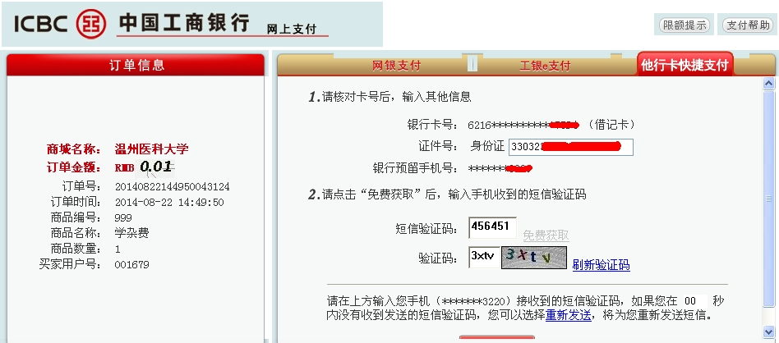

八、如果您要使用他行（非工行）银行卡个人网银支付学费，请先选择“网银支付”，然后选择“其他银行”。
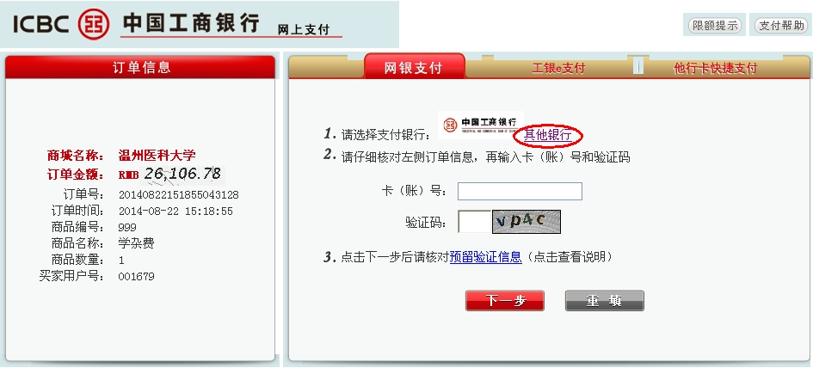
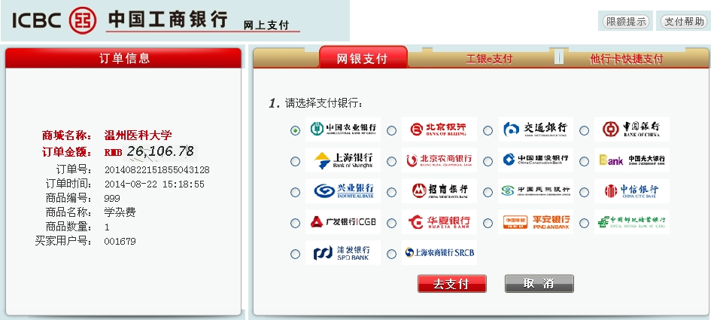
选择您持有的银行卡的银行行名，然后点一下【去支付】。出现“安全警告”提示：
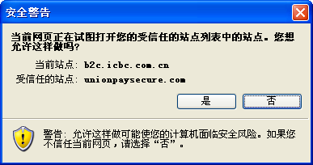
选择“是”，连接到农业银行支付页面：
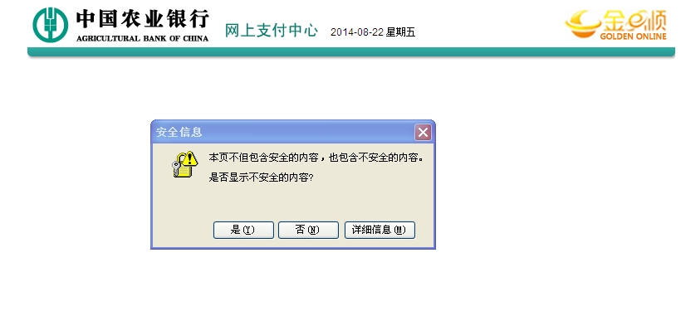
选择“是”

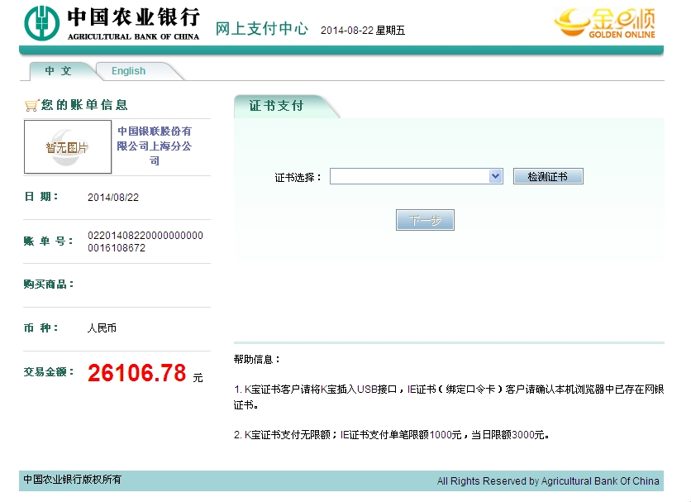
依据提示流程完成支付。

温州医科大学仁济学院互联网缴学费操作流程
- 登录温州医科大学官网（http://www.wmu.edu.cn/）,点击官网右上角“信息服务”，选择“网银缴费入口”，显示如下网页：
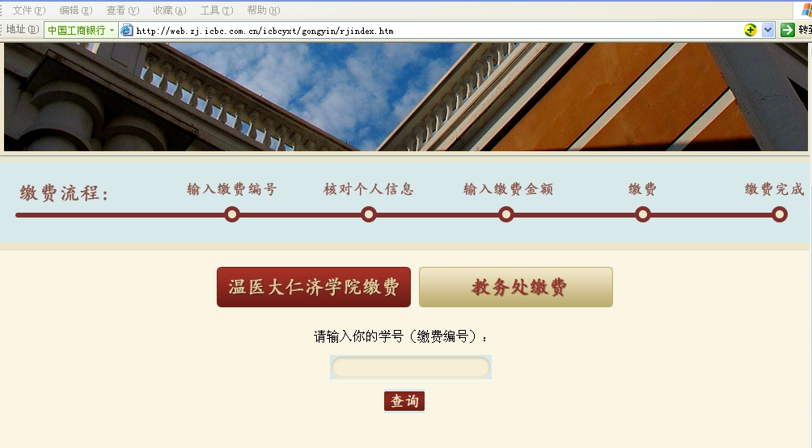

- 接下去的流程与温州医科大学的缴费流程一样。
